**外包项目：电子积木主控板及传感器需求说明**

1. 目标：设计制作电子拼装玩具（电子积木、）的主控板一块（一种）；各类传感器板6-7种（包含灰度、颜色、超声波、火焰等传感器）；电机（小型直流电机、马达）控制板1块（1种）；舵机控制板（或集成舵机）1块（1种）；最终达到主控板能够收集各类传感器数据并进行处理；主控板可以控制电机、舵机转动等效果。并且开发一套基于Scratch软件开发一套形象易用的模块化编程软件。
2. 开发需求

<1>主控板

1. 基于arduino系列单片机作为主控芯片进行开发。
2. 主板需具备以下接口：

1.USB通信/充电接口(Type C型，共用)1个

2.传感器接口（RJ11）5个

3.电机/舵机接口（RJ11）5个

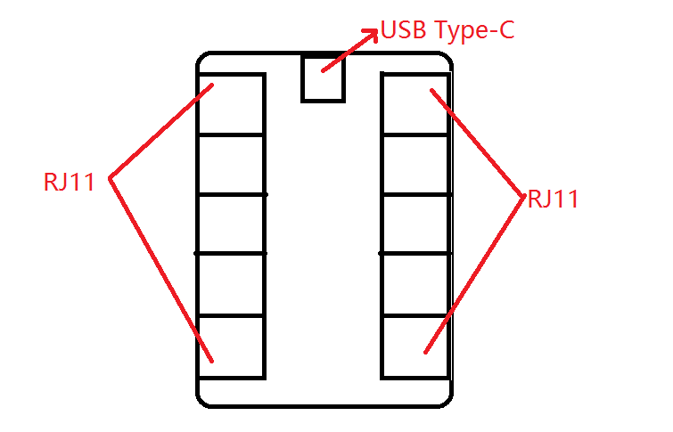

1. 主控板需集成蓝牙模块。
2. 主控板需与上位机（PC机）进行USB通信，USB通信电路需有保护，防止烧毁上位机USB接口。
3. 主控板可对7.4V锂电池进行充电，充电时与USB通信使用同一个USB接口作为电源输入。
4. 主芯片可以检测电池是否充满。
5. 充电输入为9V 1A电源（不用设计），电池容量需≥750mAH，电池输出能力应达到3A。
6. 充电电路需具备以下功能：
7. 与PC机通信时，不进行充电。
8. 使用9V 1A电源对电池进行充电，具备充电保护，防止过冲及过放。
9. 使用9V 1A充电时，外部接口（传感器、电机等RJ11接口）及主控芯片等用电电路使用9V 1A供电，电池不对外输出。
10. 不连接外电（9V 1A）时，使用电池供电。
11. 连接外电（9V 1A）但未连接电池时，以9V 1A进行供电。
12. 连接PC机USB口，连接电池的情况下，使用电池进行外部供电。
13. 连接PC机USB口，但未连接电池时，使用USB接口的5V电源给主控芯片及部分用电电路供电，但不对外输出，RJ11接口不得电。
14. 使用主芯片的串口1与外部各个传感器或电机控制板进行通讯；使用串口2与蓝牙模块进行通信；预留串口3接口。
15. 主控板背面（底层）需在中心位置设置一个按钮（一键开关）及2个指示灯。

<2>基于Scratch软件开发一套形象易用的模块化编程软件。

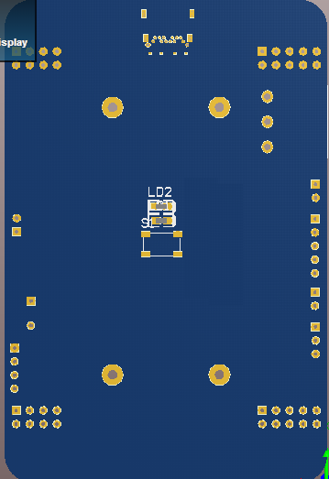

1. 主板未上电时，按下按钮，主芯片得电，主芯片得电后通过自身IO输出配合相关电路保持电源，按钮松开不会掉电。主芯片得电后，可检测按钮状态。
2. 若要关机，则按下按钮进行延时后，通过硬件电路或其它方法切断电源，使主芯片断电。
3. 主板边缘需设置主芯片复位按钮。
4. 主板需加入蜂鸣器。
5. RJ11接口线序已确定（不可更改）。